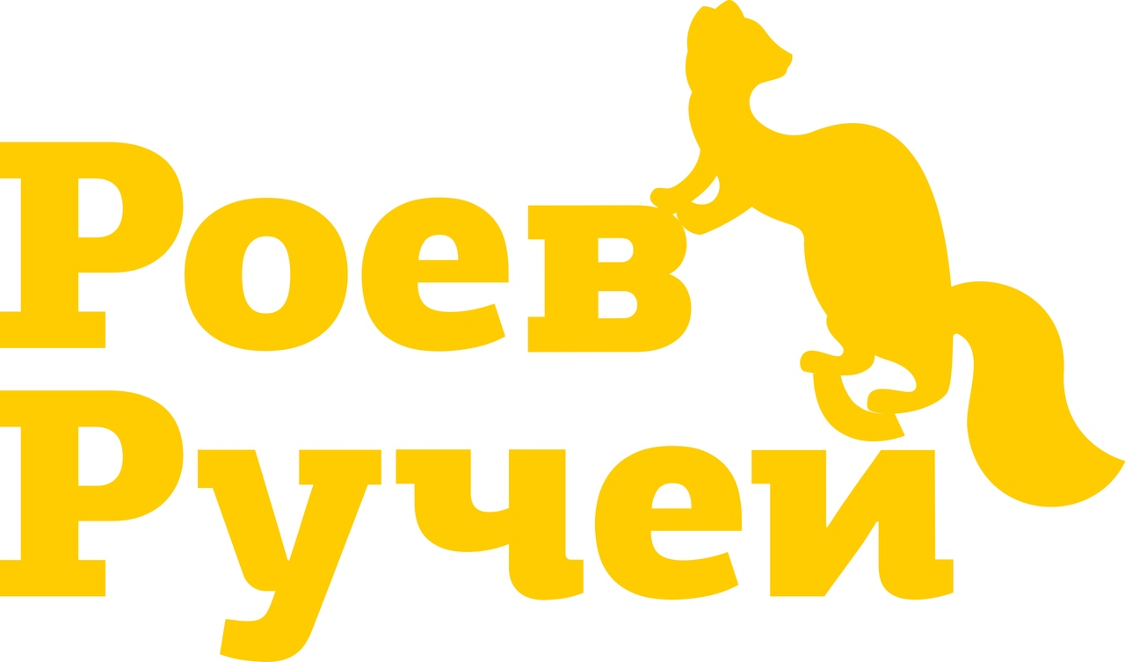  АДМИНИСТРАЦИЯ  ГОРОДА КРАСНОЯРСКА  МУНИЦИПАЛЬНОЕ АВТОНОМНОЕ УЧРЕЖДЕНИЕ «КРАСНОЯРСКИЙ ПАРК  ФЛОРЫ И ФАУНЫ  «РОЕВ РУЧЕЙ»  Свердловская ул., 293,  г. Красноярск, 660054  тел./факс (8-391) 269-81-01  e-mail: office@roev.ru  www.roev.ru  ИНН/КПП 2464033183/246401001  от 26.08.2021 № 638  на №__ от____________  Об участии в открытом региональном эколого-географическом онлайн квизе  «ЭкоКОД. Тайны третьей планеты» | Руководителям управлений образования (территориальных отделов)  Руководителям образовательных учреждений г. Красноярска, Красноярского края и территорий СФО
Уважаемые коллеги!

Дочернее общество НК «Роснефть» ООО «РН-Ванкор» и МАУ «Парк «Роев ручей» 5 сентября 2021 года дают старт открытому региональному эколого-географическому онлайн КВИЗу «ЭкоКОД. Тайны третьей планеты».
Участникам КВИЗа предстоит правильно ответить на вопросы различного уровня сложности в области экологии, географии, биологии, истории и культуры Российского Севера и Арктики.
Свои знания о природе может проверить любой желающий. Онлайн формат позволяет принять участие в отборочном туре, используя персональный компьютер, планшет или смартфон.
Игра состоит из 5 тематических блоков по 10 заданий в каждом блоке. Доступ для ответов на каждый тематический блок будет открыт в течение 2-х недель.
Финальный раунд КВИЗА пройдет в декабре 2021 года в очной форме, где игроки получат возможность побороться за главные ценные подарки и призы КВИЗа от ООО «РН-Ванкор», продемонстрировав знания, эрудицию и смекалку.
Для участия необходимо подать заявку на регистрацию по ссылке https://play.myquiz.ru/p/223975 или пройти по QR-коду
Доступ на участие в КВИЗе будет открыт с 6 сентября 2021 года. Участие в КВИЗЕ – бесплатное.
По всем организационным вопросам можно обращаться по тел. 8 902 924-20-20 или 8 923 324-24 -99 (куратор КВИЗа Екатерина Сергеевна).
Просим информировать заинтересованных участников и принять участие в расшифровке «ЭкоКОДА. Тайны третьей планеты».

Директор А.В. Горбань

